Примерный комплекс физических упражнений для часто болеющих детей.

Комплексы рекомендованы родителям , для использования в домашних условиях.
- Ходьба по кругу на носках и пятках с высоким подниманием коленей, подскоки, ходьба «солдатским шагом». Продолжительность от 1 до 3-х минут. Дыхание произвольное.
- Упражнение «Часики». Руки на поясе, ноги на ширине плеч. При наклоне туловища вправо произносить звук «тик», при наклоне влево – «так». Количество упражнений от 2 до 6. Дыхание произвольное.
- Поднимаясь на носки, одновременно поднять гимнастическую палку над головой и посмотреть на нее, медленно присесть с прямой спиной, колени разведены в стороны, одновременно опуская гимнастическую палку перед собой на уровне груди, и произносится звук «ш-ш-ш». Количество упражнений от 1 до 5.
- Упражнение «Дровосек». Руки над головой сцеплены «в замок», ноги на ширине плеч, глубокий вдох, на выдохе наклон туловища вперед с одновременным опусканием рук и произношением звука «ух». Количество упражнений от 2 до 5.
- Бег на месте с переходом на ходьбу. Продолжительность от 30-40 секунд до 2-х минут.
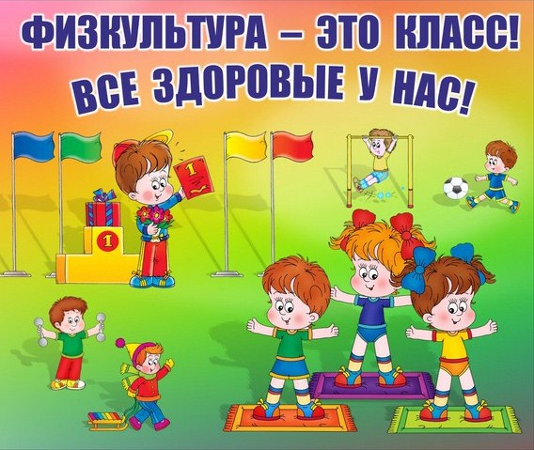
- Упражнение «Велосипед». Лежа на спине, руки вдоль туловища. Поочередное сгибание и разгибание ног в коленях и тазобедренных суставах. Количество упражнений от 2 до 6. Дыхание произвольное.
- Сидя на стуле, глубокий вдох, на выдохе произносятся звуковые упражнения:
- дует ветер «у-у» (тихо, сильно, слабо);
- кричит ворона «кар-кар-кар»;
- лает собака «гав-гав-гав».
- Лежа на животе, ноги вытянуты. Приподнять голову и совершать плавательные движения руками типа «Брасс». Количество упражнений от 2 до 6.
- Стоя. Надувая мягких резиновых игрушек (мячи, шарики и т.п.).
Начиная с 5 выдохов с постепенным их удлинением и увеличением до 10 выдохов. Количество упражнений от 1 до 3.
- Спокойная ходьба на месте 30-40 секунд.
В комплекс упражнений родители могут включить подвижную игру продолжительностью от 1 до 3 минут.

